附件1

成人高等教育本科生学士学位英语水平考试大纲
（非英语专业）第二版
教育部学位与研究生教育发展中心 高等教育出版社
一、考试性质
成人高等教育非英语专业学士学位英语水平考试是由各省级高等教育主管部门组织的统一考试，其目的是为了客观地测试非英语专业成人本科毕业生申请学士学位者的英语语言知识和运用能力，考査其是否达到普通本科教育非英语专业英语教学的一般要求。
二、考试要求
成人高等教育非英语专业学士学位英语水平考试要求考生能够较熟练地掌握英语基本语法和常用词汇，具有较强的阅读能力和综合运用能力。考生在运用能力方面应分别达到以下要求：
（一）会话
能够使用英语进行日常会话交流，根据对话的情景、场合、人物关系、身份和讲话人的意图及话语含义做出正确判断和用语选择，并能理解常见的英语口语的习惯用法。
（二）阅读
能够综合运用英语知识和基本阅读技能，读懂难度适中的一般性题材（经济、社会、政法、历史、科普、管理等）和体裁（记叙文、议论文、说 明文、应用文等）的英语文章。阅读速度达到每分钟80个词。具体要求为：
1.能够掌握文章的中心思想、主要内容和细节；
2.具备根据上下文把握词义的能力，理解上下文的逻辑关系；
3.能够根据所读材料进行一定的推论；
4.能够对文章的结构和作者的态度等做出一般的分析和判断。
（三）词汇
掌握本考试大纲所规定的英语词汇、常用词组、常用词缀，并在阅读、写作等过程中具有相应的应用能力，即：
1.领会式掌握4400个单词和550个常用词组；
2.复用式掌握2000个左右的常用单词和搭配以及200个左右的 常用词组；
3.掌握一定数量的常用词缀，并能根据构词法和语境识别常见的 派生词。
（四）语法
掌握基本的英语语法知识，要求能在阅读、写作等过程中正确运用这些知识，达到正确理解、获取信息及表达思想的目的。需要掌握的具体内容如下：
1.名词、代词的数和格的构成及其用法；
2.动词的基本时态、语态的构成及其用法；
3.形容词、副词的比较级和最高级的构成及其用法；
4.常用连接词、冠词的词义及其用法；
5.非谓语动词（不定式、动名词、分词）的构成及其用法；
6.虚拟语气的构成及其用法；
7.各类从句的构成及其用法；
8.基本句型的结构及其用法；
9.强调句型的结构及其用法；
10.常用倒装句的结构及其用法。
（五）翻译
能够在不借助词典的情况下把一般难度、非专业性题材的英文句子或短文译成汉语，译文通顺，用词基本正确，无重大语法错误。英译汉的速度应达到每小时250词以上。
（六）写作
能够用英语撰写常见应用文，或能够按照所给提纲、情景或图表，说明或论述一般性的话题。所写短文要求主题明确，条理清楚，语言比较规范。
三、试卷结构
本考试试卷分试卷一和试卷二。试卷一为客观题，包括完成对话、阅读理解及词汇和语法3个部分，考试时间为65分钟，满分为70分；试卷二为英译汉和短文写作，考试时间为55分钟，满分为30分。试卷一和试卷二考试时间共计120分钟，总分为100分。试卷各部分内容 和结构如下：
第一部分 完成对话
本部分共有3段不完整的对话，设10道题。第一段对话设4个空格，下面有用来完成对话的4个选择项，要求考生根据对话内容将全部 4个选择项分别填人对话中的空格，使之完整。第二段和第三段对话 分别设3个空格，下面有用来完成对话的4个选择项，要求考生选择其 中的3个分别填人对话中的空格，使之完整。
本部分满分为10分，每题1分。考试时间为10分钟。
第二部分 阅读理解
本部分共有4篇短文，总长度为1 200词左右。每篇文章后设5道题，共20题。考生需在理解文章的基础上从为每个问题提供的4个选择项中选出一个最佳答案。
本部分满分为40分，每题2分。考试时间为35分钟。
第三部分词汇和语法
本部分共设20题，其中10题为词汇题，10题为语法题。每一题中有一个空白，要求考生在理解句意的基础上在4个选择项中选择一个最佳答案。
本部分满分为20分，每题1分。考试时间为20分钟。
第四部分 英译汉
本部分可以是一篇长度为120个左右英文单词的短文，要求考生翻译全文；也可以是一个较长的段落，要求考生翻译其中带有下划线的5个句子。要求译文意思准确，文字通顺。
本部分满分为15分，考试时间为25分钟。
第五部分 短文写作
本部分可要求考生写一篇常见的应用文，也可用提纲、情景或图表做提示，要求考生说明或论述一个一般性话题，文章长度不低于100个英文单词。
本部分满分为15分，考试时间为30分钟。

四、试卷题型、题量、记分及答题时间
成人高等教育非英语专业学士学位英语水平考试的题型、题量、记分及答题时间如下：
序号 | 题型 | 题量 | 记分 | 答题时间（分钟）
Ⅰ | 完成对话 | 10 | 10 | 10
Ⅱ | 阅读理解 | 20 | 40 | 35
Ⅲ | 词汇和语法 | 20 | 20 | 20
Ⅳ | 英译汉 | 1 | 15 | 25
Ⅴ | 短文写作 | 1 | 15 | 30
总计 |  | 52 | 100 | 120

附件2
西南石油大学学位英语

报考系统

操

作

指

南

2020年7月

一、 报考流程概述
根据西南石油大学成人学士学位外语水平考试的业务要求，考生报考流程分为“注册登录”、“基本信息填写”、“照片上传”、“照片审核信息”和“缴费”“准考证打印下载”和“成绩查询”。
其大致流程为

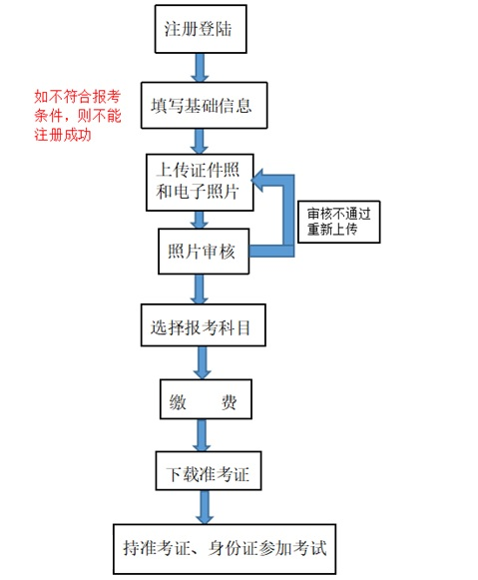

二、 报上报名流程
1.考生注册登录
1.1用户注册
用户在“学生登录”框右下角，点击【学生注册】。
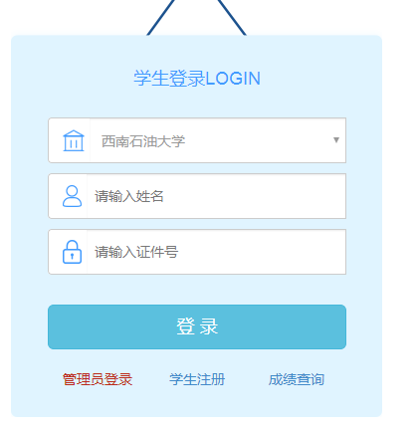

阅读注册注意事项后，点击“我已阅读以上信息”前面的方框，再点击【确定】按钮。
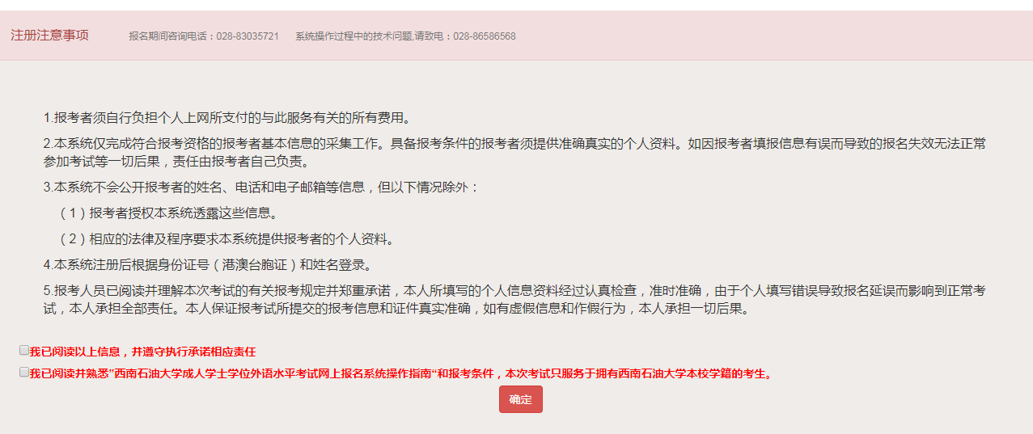
1.2用户基础信息注册
进入注册信息填写页面。
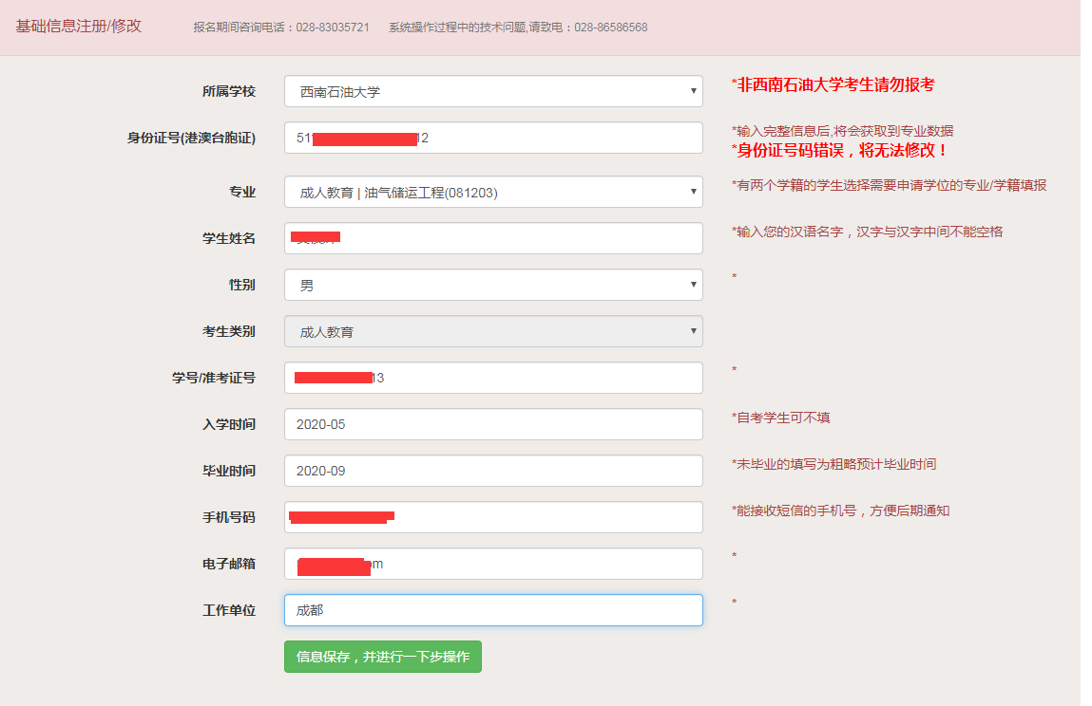
（1）考生类别分为“成人教育”“自学考试”，如果是自考型考生，则需要确认考籍上有一科以上合格成绩。
- 考生输入身份证号或（港澳台胞证号）后，系统会自动匹配学信网中我校学生的相关信息，如无匹配的考生，需要自行填写专业、姓名、性别、学号/准考证等信息。
（3）入学时间，成教学生无须填写，系统自动比对填写，自考学生可不填。毕业时间如是已毕业学生，系统自动比对填写，未毕业的在籍生填写预计毕业时间。
所有必填信息填写完毕后，点击【下一步】，提示“信息已保存成功”，则完成注册。
1.3用户基础信息修改
在没有进行注册信息确认前，系统都可以回退到前一个网页进行修改。
如果已关闭网页，则进入学生登录页面，输入“姓名”和“身份证号”，点击【登录】后，进行信息修改。
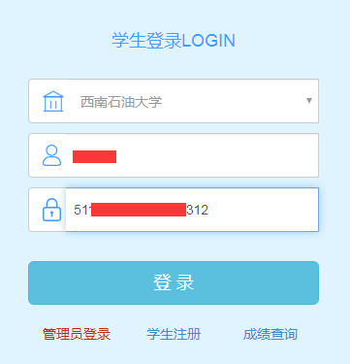
2.上传身份照片
保存提交报考信息以后，进入照片上传页面。

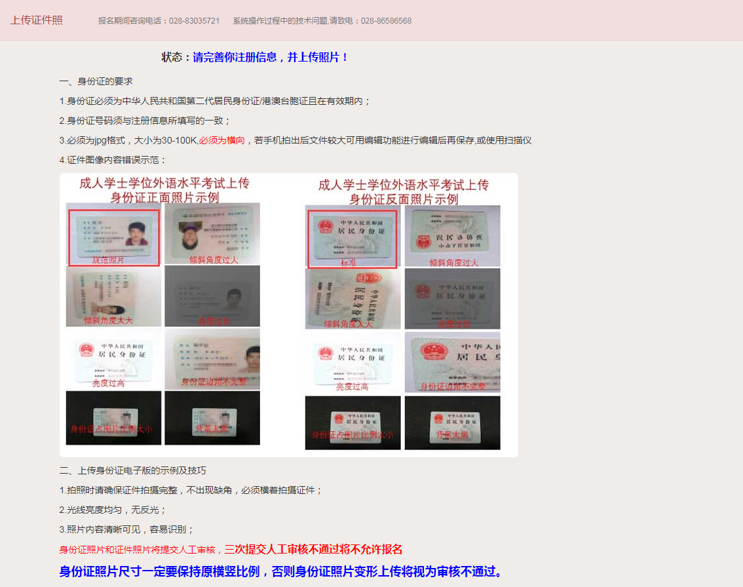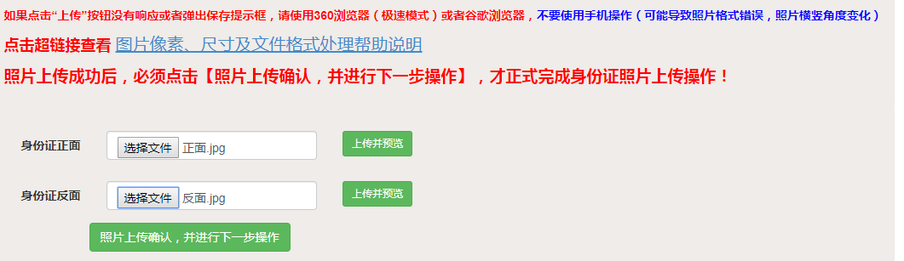
根据上传完要求合格的照片以后，点击【上传】按钮，系统会自动比对上传身份证号和注册的身份证号码是否一致，如不一致，则需重新上传。
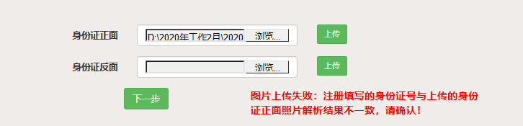
系统自动比对身份证信息三次，如三次未通过自动审核，则不受此限制，将提交人工审核。港澳台证和因身份证遗失上传的驾照等其它身份证明照片，系统无法自动审核，将提交人工审核。无论是否自动审核成功，都可以保存上传的照片，进入下一步。点击【下一步】按钮，提交照片信息。
3.上传电子照片
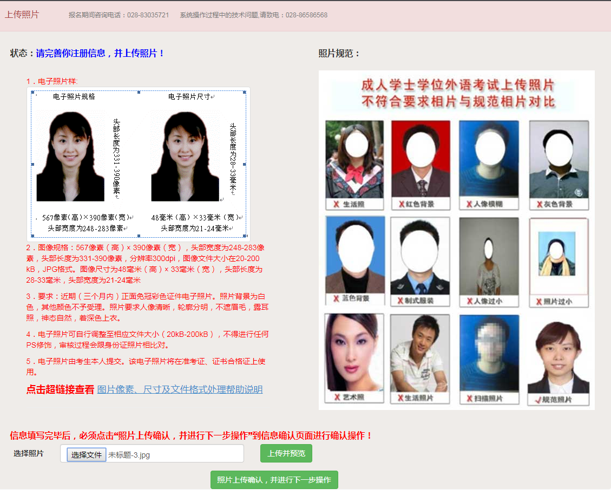

如果考生上传的照片不符合标准，则提示“不符合要求重新上传”，请考生核对上传的电子照片是否为要求的：567像素（高）× 390像素（宽），JPG格式，大小在20KB-200KB之间。根据上传完要求合格的照片以后，点击【下一步】按钮，进行信息确认。

4.注册信息确认
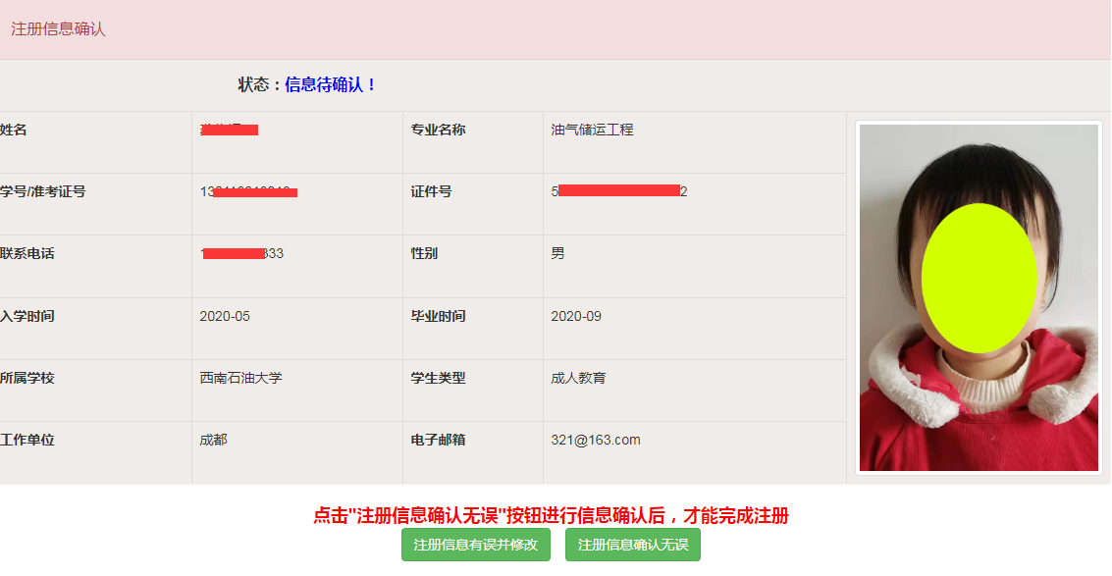
请考生仔细核对姓名、身份证号、专业、手机号等所有信息，信息确认后系统将不允许修改。点击【确认】按钮，系统提示将于24小时内完成人工审核，请及时登录网页，进行报考科目选择和网上缴费。
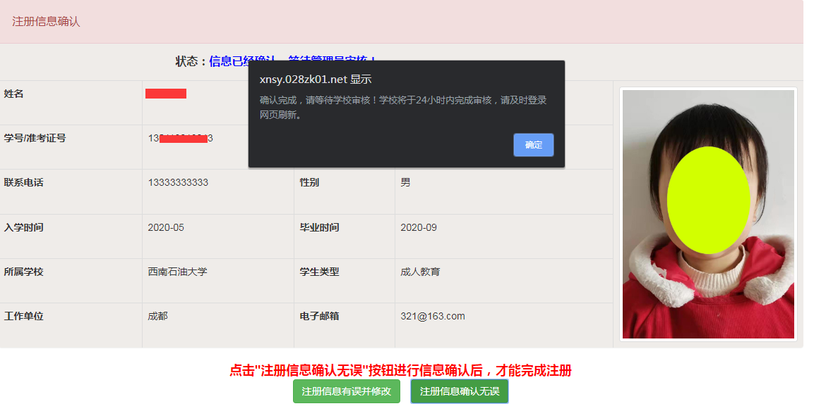 5.报考科目
考生通过后台照片审核及资格审核后，重新登录“西南石油大学2020年成人学士学位外语水平考试专题”页面，输入“姓名”和“身份证号”，点击【登录】后，进入“报考管理”页面。
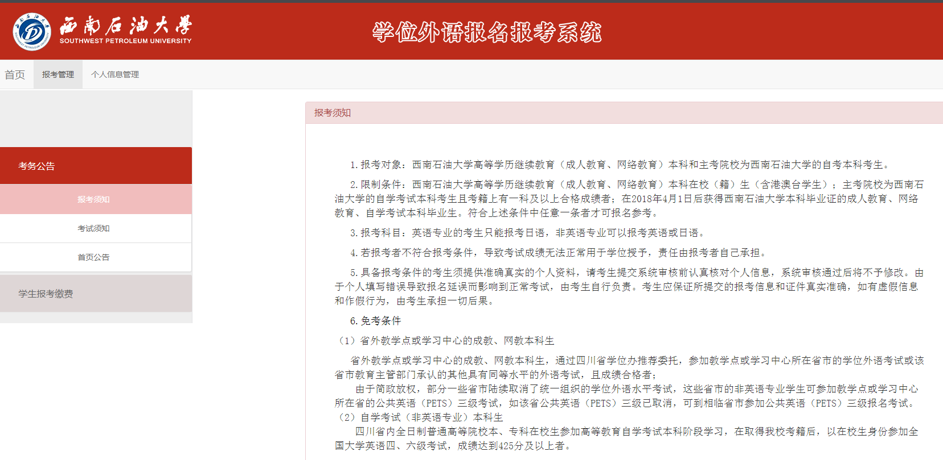
考生可再次阅读报考须知和相关考务公告，点击【学生报考】栏目下【开始报考】。
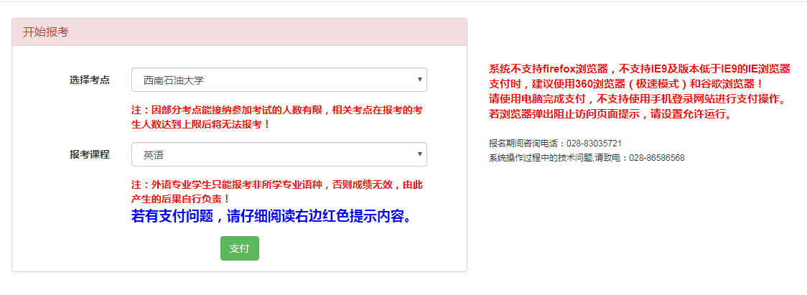
本次考试只设一个考点，考点容纳人数有限，请及时报名完成缴费。
报考仅限英语。
点击【支付】按钮进入网上缴费。
6.网上缴费
6.1网上支付
系统自动跳转进入缴费信息页面。
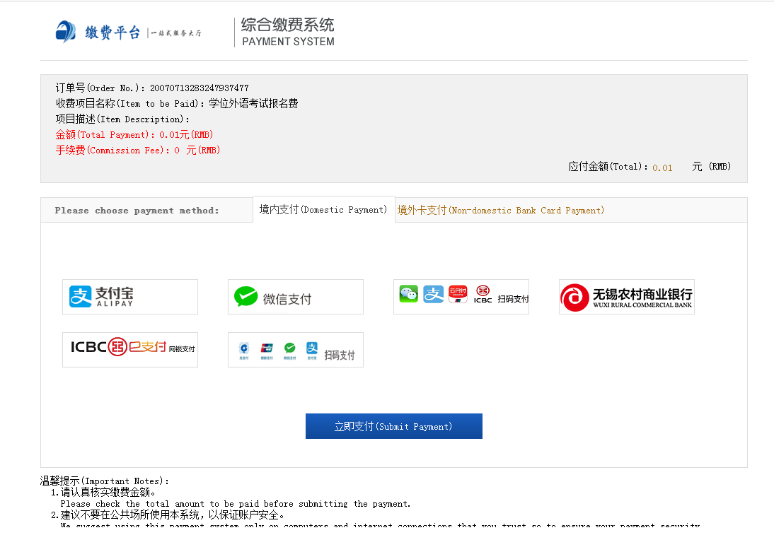
注意缴费提示，选择支付方式后，点击“立即支付”按钮进行支付，如果采用扫描支付，当出现二维码时，有对应的app扫描付款即可。
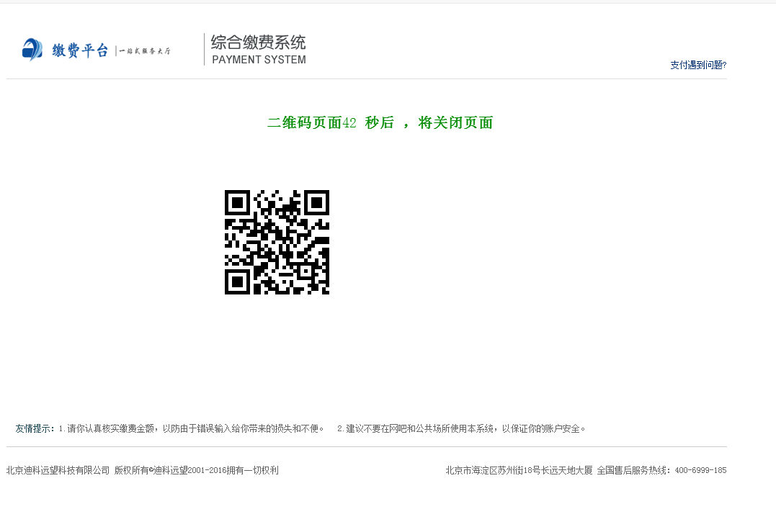

选择您的付款方式，支持支付宝/微信支付。

支付成功后产生订单信息页面。5秒后自动显示支付成功！
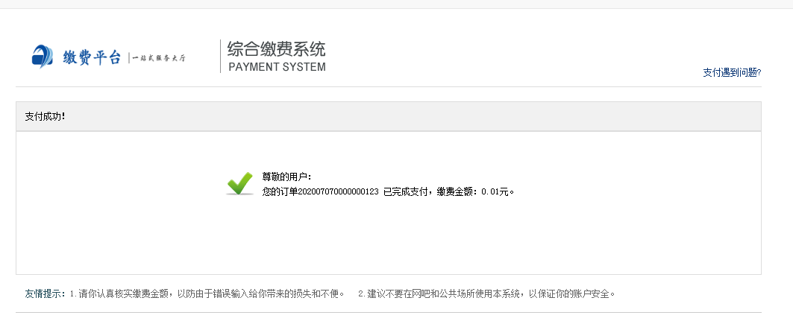 6.2查询缴费信息
缴费成功后，可以点击【学生报考】页面的【缴费信息查询】，数个工作日后，可以下载电子发票。
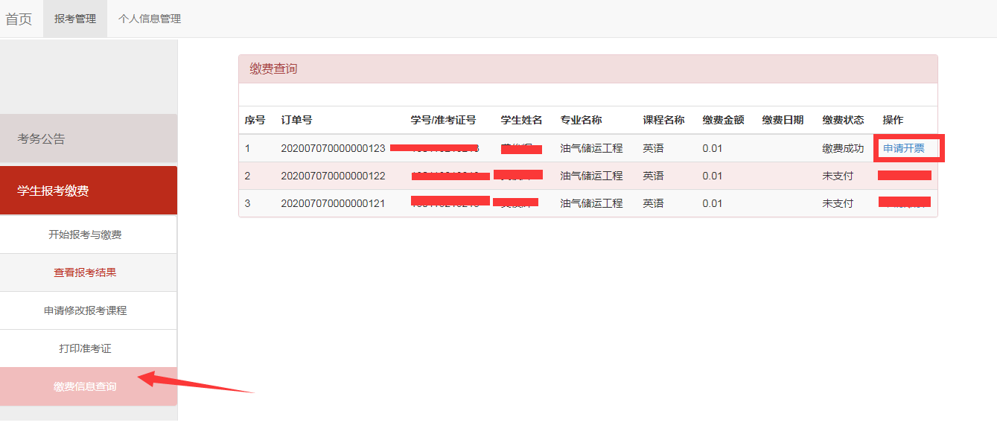
点击【下载电子发票】即可下载电子发票。
7.查看报考结果/修改考试科目
7.1查看报考结果
缴费完成后，可在【学生报考】页面查看报考结果，缴费成功所有个人信息不可修改。
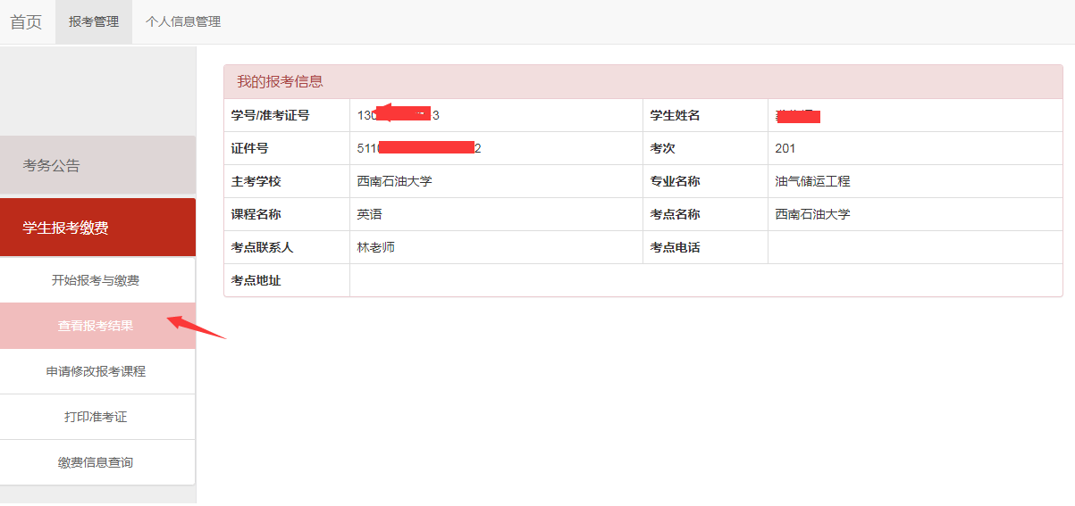
8.打印准考试
考生在规定的准考证打印时间段内，进入准考证打印页面，点击【打印准考证】按钮，下载 PDF 文件到本地。因疫情影响，本次开考时间暂未确定，请考生密切关注相关通知，及时登录网页查看。

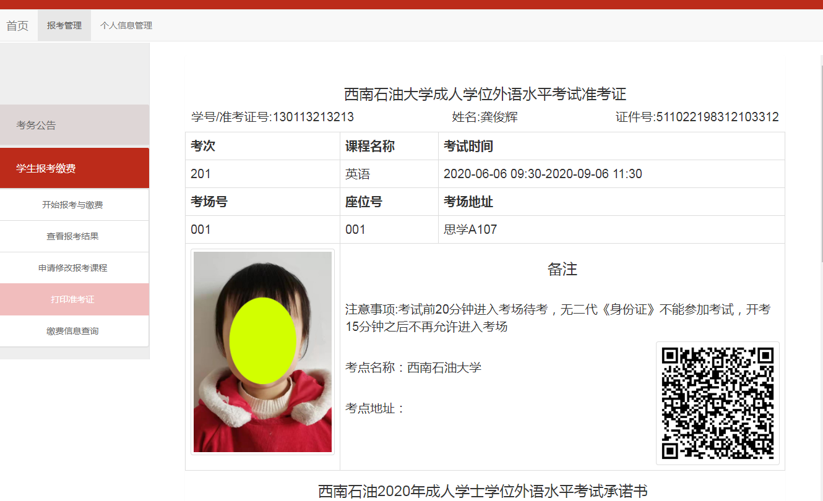
9.成绩查询
在考试结束，成绩发布以后，在【个人信息管理】页面进入【成绩管理】，点击成绩查询，可查看考生成绩。

